
「砂防指定地」のホームページ公開について
令和８年１月５日（月）より「砂防指定地」の指定状況が大阪府ホームページで確認できるようになります！「大阪府地図情報提供システム」（以下リンク）を検索いただくか、以下のQRコードよりご確認ください。
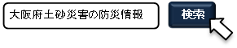
参考：大阪府ホームページ（大阪府地図情報提供システム）
https://www.pref.osaka.lg.jp/o130030/jigyokanri/cals/tizu.html
大阪府地図情報提供システム

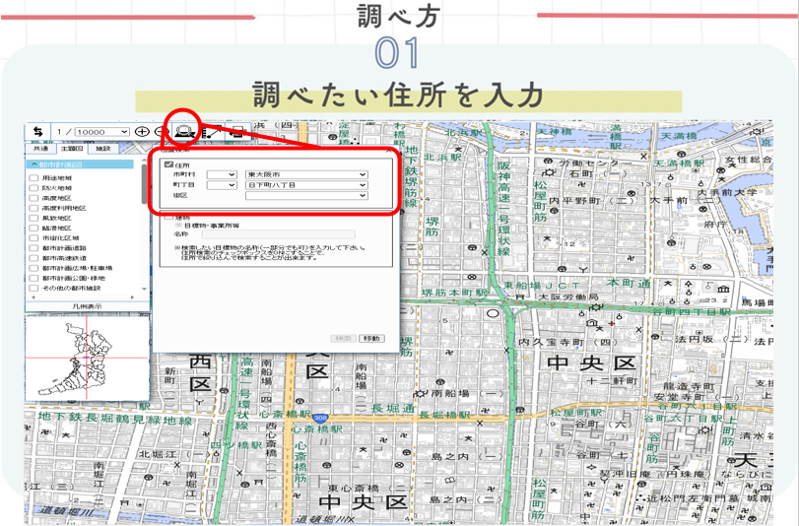
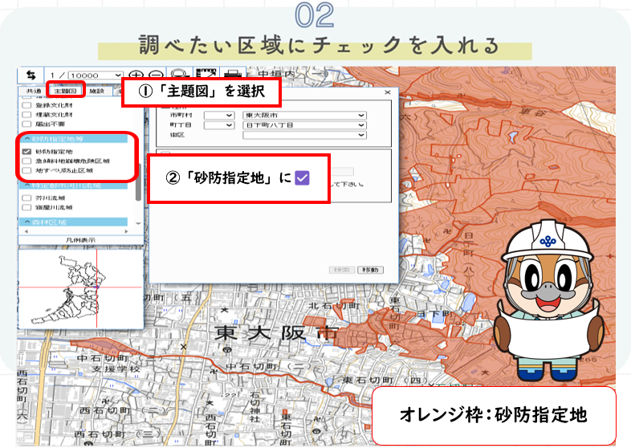「急傾斜地崩壊危険区域」及び「地すべり防止区域」も令和７年９月19日より公開しています！

